ボルト・ナットとスパナの呼び径

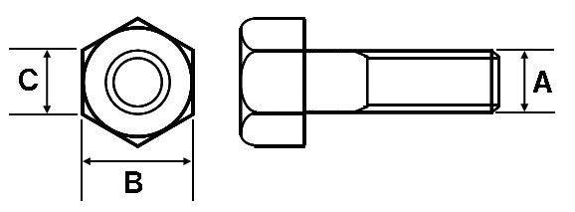

スパナの呼び径 | 17 | 19 | 21 | 26 | 32 | 35 | 41 | 46 | 50 | 54 | 58 | 63
ボルトの径 (in) | 3/8 | 7/6 | 1/2 | 5/8 | 3/4 | 7/8 | 1 | 11/8 | 11/4 | 13/8 | 11/2 | 15/8
ナットＢ (mm) | 17 | 19 | 21 | 26 | 32 | 35 | 41 | 46 | 50 | 54 | 58 | 63
ナットＣ (mm) | 19.5 | 21.9 | 24.2 | 30 | 37 | 40.4 | 47.3 | 53.1 | 57.7 | 62.4 | 57 | 72.7
 |  |  | 4分 | 5分 | 6分 | 7分
← 使用頻度大 →
スパナの呼び径はナットのＢ(二面幅)に相当する。
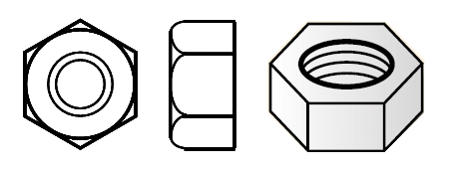
（ボルトの種類）

スタッド
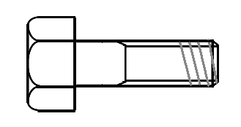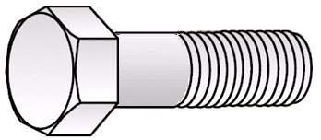
マシーン
